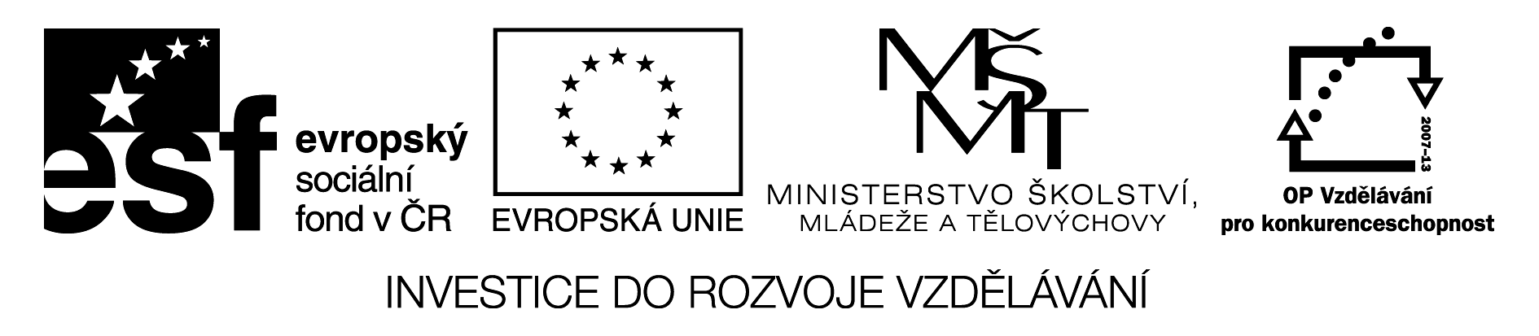

Pracovní list - nepravidelná slovesa :

A:

break
ate
thought
potkat, setkat se
sold
gave
fall
drank
chosen
vědět, znát

B:

grow
knew
seen
vybrat si
got
bought
be
potkat se setkat se
gave
have
sedět
stood

C:

bring
caught
drawn
zapomenout
hit
left
sell
utíkat
won
spend

D:

build
put
learnt
zapomenout
hit
spent
written
vědět,znát
fall
stříhat,sekat,krájet

E:

grow
knew
seen
vybrat si
got
bought
be
potkat se setkat se
gave
have
sedět
stood

F:

swim
gave
taken
utratit,strávit
forget
grew
gone
jet autem,řídit
eat
did

G:

be
brought
built
koupit
came
drunk
find
mít,vlastnit
saw
speak

H:

chose
knew
thought
položit
learnt
heard
get
padat
drew
write

I:

become
began
burnt
kopat
dreamt
flown
hang
zranit
lent
lie

J:

light
set off
sung
topit se
taught
told
understand
ztratit
slept
steal

K:

ride
bit
felt
bojovat,prát se
hid
held
hurt
držet
knew
mean

L:

mean
 | paid
 |  | read
 |  |  | zvonit,zazvonit
 | said
 |  | set | nařídit
sing
 |  |  | cítit,čuchat
 | spelt
stick

M:

sweep
stuck
torn
hodit,házet
woke
worn
blow
krást,ukrást
lay
keep

Pracovní list nepravidelná slovesa – popis a instrukce:

Pracovní list procvičuje všechny tvary nepravidelných sloves. Může být v hodinách použit buď k nácviku a procvičování jednotlivých tvarů a významů sloves, nebo jako opakovací test.
Jednotlivé tabulky mohou být následně využity i pro další slovesa, stačí je obměnit.
Vyplnění jednotlivého listu trvá obvykle kolem deseti minut.
Slovesa byla vybrána na základě slovní zásoby pro 7. ročník základní školy.
Používaná učebnice v 7. ročníku je Project the third edition 3.

